Конспект урока по русскому языку
в специальной (коррекционной) школе VIII вида
4 класс
(учитель начальных классов Т.В.Гритченко)
Тема « Ударные и безударные гласные»
Цель: учащиеся научатся правильно ставить ударение в словах, применяя ранее изученные правила.
Задачи
Образовательные: актуализировать знания учащихся о правописании ударных и безударных гласных;
формировать навык грамотного письма;
добиваться усвоения учащимися правильного применения правил при письме;
Коррекционно-развивающие:
совершенствовать навык языкового анализ и синтеза;
вырабатывать умение ставить ударение в словах;
развивать устную и письменную речь, орфографическую зоркость фонематический слух;
развивать умения выполнять вербальные инструкции;
коррекция зрительной памяти и внимания;
Здоровьесберегающие:
закреплять навык правильной посадки при письме;
Воспитательные:
воспитывать языковую наблюдательность, усидчивость, интерес к изучению русского языка;
Оборудование:
учебник русского языка 4 класс, интерактивная доска, карточки.
Ожидаемый результат:
отработка умения написания и проверки ударных и безударных гласных.
Ход урока.
№ | Время |  | Содержание | Примечание, примерные ответы детей
1. | 1 мин.  1 мин. |  | Орг. момент - приветствуем гостей, объясняю, где проходит урок)  Уточняем день недели, дату.  Четверг – какая опасная буква на конце, как нужно написать?  Время года, приметы.  Какой период осени? | Четверг, пятнадцатое ноября, классная работа.  Четверги, изменяем слово, после согласной пишем гласную.  Осень, поздняя, глубокая. Снег не тает, солнце не греет.
2.  3. | 7 мин.  3 мин. |  | Проверка домашнего задания – списать, вставить пропущенные буквы, поставить ударение.  Почему так написал? Какое правило применял?  Как изменяем слова с парными согласными?  Итог. На какое правило выполняли упражнение.  Пальчиковая гимнастика.  Минутка чистописания:  Прописываем дату. | Леса - ударная а, безударная е, проверяем - лес.  Правописание ударных и безударных гласных. Парные согласные: звонкие и глухие.  «Если ручкой я пишу, не кручусь и не спешу, букву к букве аккуратно по линейке вывожу»
3. | 15 мин. |  | Слайды с картинками:  Слайд 1. Мячи  Слайд 2. Река  Слайд 3. Ножи  Слайд 4. Коза  Уточняем на правописание, каких правил слова? Подумайте и скажите, о чем мы будем говорить на уроке.  Правильно, о правописании ударных и безударных в словах, запомним, какие правила и для каких слов мы будем применять.  Обобщающий вывод детьми.  Прочитайте предложение.  Сколько слов? Почему с заглавной буквы первое слово? Как называется коротенькое слово?  Как составим схему  Комментированное письмо.  На доске и записывают в тетрадь.  Ваня и Дима жили за рекой. | Правописание ударных и безударных гласных в словах  Мы будем говорить о правилах, которые мы должны знать при письме слов.  4 слова.  Начало предложения. Предлог.  Ваня с большой буквы – начало предложения, Дима с большой буквы имя, жили «жи – ши» пиши с буквой «и», за рекой пишем раздельно, потому что «за» предлог.
4. | 1 мин. |  | Гимнастика для глаз | Вверх, вниз, на окно, на дверь. Вверх, вниз, вправо, влево.
5. | 5 мин. |  | Работа с учебником стр. 71, упр.25.  Устно – объяснить, применяя правило  Самостоятельная работа.  Проверяем что написали, комментируем, какое правило применил.
6. |  | 1 мин. | Физминутка.  Раз, два, выше голова.  Три, четыре руки шире.  Пять, шесть тихо сесть.  Семь, восемь лень отбросим. | Дети выполняют.
7. |  | 7 мин. | Работа по карточкам.  Понять смысл предложения, о чем. Правильно поставить ударение. Уметь объяснить правописание. | Индивидуальная работа детей с предложением, чтение слов по слогам. Объясняя знакомую орфограмму.
8. |  | 2 мин.  2 мин. | Итог урока. Вывод.  Как проверить ударную гласную? Какое правило запомнили? Какая тема урока? Что нужно сделать, для того чтобы правильно написать слова если сомневаешься какую букву писать?  Запись в дневник домашнего задания, с объяснением.  Оценки за работу на уроке.  Отлично ---  Хорошо ---- | Что бы грамотно писать.  Сегодня на уроке мы закрепляли умение ставить ударение в словах, находить ударную и безударную гласную, применяли правила.

Примерные предложения для работы по карточкам.
З….лотая ос…нь ходит в парке.
В лукошке л…сные грибы.
З…ленеют только ели.
Сн…жок лежит на тр…пинке.
Л…стья кружатся на в…тру.
На п…лях убрали урожай.
В…чером на улице т…мно.
У Веры красивая к…са.

мя - чи

мяч
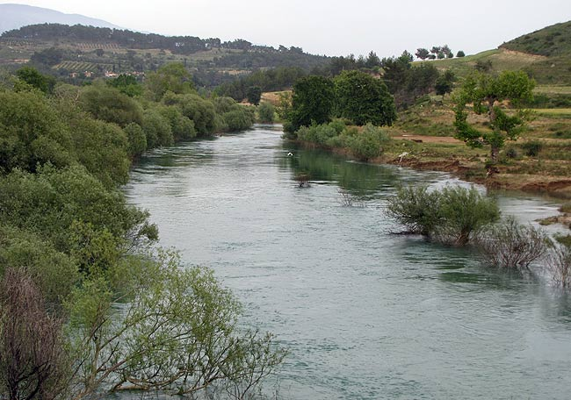

ре – ка
ре -ки

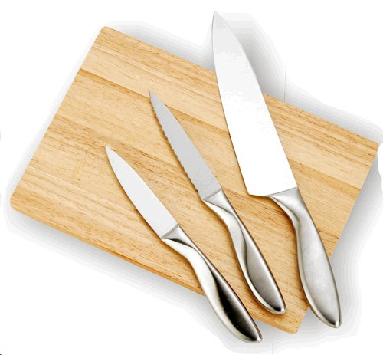но - жи
нож
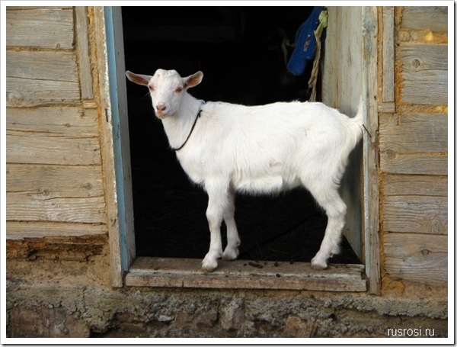
ко – за
ко -зы

